Обучение по оказанию первой помощи пострадавшим в 2024 году: как организовать без штрафов

Работники могут оказывать первую помощь, это их право, а не обязанность. Исключение — категории лиц, указанных в статье 31 Федерального закона № 323-ФЗ, обязанные по роду своей службы оказывать такую помощь до приезда медицинской бригады. А вот работодатели, будь то микропредприятие или огромный концерн, обязаны организовать обучение своих сотрудников. Отсутствие такого обучения является административным правонарушением. Подготовили методички, которая поможет вам без ошибок организовать такое обучение. Бонус — образец программы обучения оказанию первой помощи.

Кого нужно обучать оказанию первой помощи в учебном центре
Обучать оказанию первой помощи можно как в своей организации, так и в учебном центре. Но существуют категории работников, которых необходимо направить на обучение оказанию первой помощи исключительно в учебный центр. К ним относятся пять категорий:
- Лица, проводящие обучение по оказанию первой помощи пострадавшим (инструкторы, преподаватели первой помощи)
- Работники, на которых приказом работодателя возложены обязанности по проведению инструктажа по охране труда, включающего вопросы оказания первой помощи пострадавшим, до допуска их к проведению указанного инструктажа по охране труда
- Председатель (заместители председателя) и члены комиссий по проверке знания требований охраны труда по вопросам оказания первой помощи пострадавшим
- Специалисты по охране труда, а также члены комитетов (комиссий) по охране труда
- Персонал компаний, в которых не организовано внутреннее обучение по первой помощи
Пройти обучение по вопросам оказания первой помощи пострадавшим вы можете в ЦОКО№1. На нем вы узнаете правила оказания первой помощи, научитесь правильно оценивать характер травм при несчастном случае, чтобы быстро принять верное решение.

Каких работников обучать первой помощи внутри организации
Вновь принимаемые на работу работники, а также работники, которых переводят на другую работу, проходят обучение по оказанию первой помощи пострадавшим в сроки, установленные работодателем, но не позднее 60 календарных дней после заключения трудового договора или перевода на другую работу соответственно. Это указано в п. 36 Порядка обучения по охране труда и проверки знания требований охраны труда, утв. постановлением Правительства от 24.12.2021 № 2464.
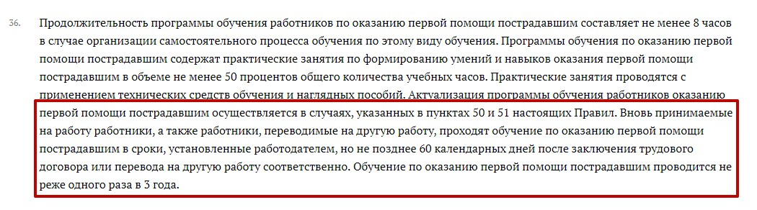
В пункте 33 Порядка обучения по охране труда № 2464 перечислены категории работников, в отношении которых обучение оказанию первой помощи обязательно:
- Работники, на которых приказом работодателя возложены обязанности по проведению инструктажа по охране труда, включающего вопросы оказания первой помощи пострадавшим, до допуска их к проведению указанного инструктажа по охране труда
- Работники рабочих профессий
- Лица, обязанные оказывать первую помощь пострадавшим в соответствии с требованиями нормативных правовых актов
- Работники, к трудовым функциям которых отнесено управление автотранспортным средством
- Работники, к компетенциям которых нормативными правовыми актами по охране труда предъявляются требования уметь оказывать первую помощь пострадавшим
- Председатель (заместители председателя) и члены комиссий по проверке знания требований охраны труда по вопросам оказания первой помощи пострадавшим, лица, проводящие обучение по оказанию первой помощи пострадавшим, специалисты по охране труда, а также члены комитетов (комиссий) по охране труда
- Иные работники по решению работодателя
Работников, которые не относятся к перечисленным категориям, работодатель может освободить от обучения оказанию первой помощи. Законодательно решение остается за ним.
Марина Шобохонова, специалист по техносферной безопасности, эксперт по независимой оценке квалификаций в области охраны труда ответила на вопрос: Нужно ли обучать оказанию первой помощи офисников?

По каким НПА проводить обучение приемам оказания первой помощи пострадавшим внутри организации
Основными нормативными правовыми актами в области обучения первой помощи являются:
- Трудовой кодекс Российской Федерации от 30.12.2001 № 197-ФЗ, ст.219;
- Федеральный закон от 21.11.2011 г. № 323-ФЗ «Об основах охраны здоровья граждан в Российской Федерации», ст.31;
- Постановление Правительства РФ от 24.12.2021 № 2464 «О порядке обучения по охране труда и проверки знания требований охраны труда», п.п.32-37;
- Приказ Минздравсоцразвития России от 04.05.2012 № 477н «Об утверждении перечня состояний, при которых оказывается первая помощь, и перечня мероприятий по оказанию первой помощи»;
- Приказ Минздрава России от 15.12.2020 № 1331н «Об утверждении требований к комплектации медицинскими изделиями аптечки для оказания первой помощи работникам».

Какова периодичность обучения работников оказанию первой помощи пострадавшим
Периодичность обучения по оказанию первой помощи пострадавшим — не реже одного раза в 3 года. Чаще можно, а реже — нельзя. Учтите, что штраф за допуск к работе без обучения установлен в ч.3 статьи 5.27.1 КоАП РФ, и может составить 130000 рублей за каждого необученного.
Не забудьте, что необходимо обучить каждого нового, а также переведенного на новое рабочее место работника, который относится к категории, указанной в п.33 Порядка обучения по охране труда № 2464, в течение 60 календарных дней. Пока вы этого не сделали, допускать их к работе строго запрещено.

Кто обучает приемам оказания первой помощи внутри организации
Давайте рассмотрим особенности подготовки лиц, проводящих обучение по оказанию первой помощи пострадавшим. Будем их называть для удобства инструкторы. Итак, для того, чтобы иметь право преподавать первую помощь, инструктор должен:
➜ 1 раз в 3 года проходить в УЦ обучение по оказанию первой помощи. Сделать он это может в ЦОКО№1. Узнать условия и стоимость обучения >>>
Обучение проводится в объеме не менее 8 часов по примерным программам, утвержденным в приложении № 2 к Постановлению Правительства № 2464.
➜ пройти подготовку по программам дополнительного профобразования (в виде профессиональной переподготовки или повышения квалификации) по подготовке преподавателей, обучающих приемам оказания первой помощи.
Что именно выбрать для инструктора — профпереподготовку или повышение квалификации, решает сам работодатель. Об этом прямо указано в статье 196 ТК РФ.
Марина Шобохонова, специалист по техносферной безопасности, эксперт по независимой оценке квалификаций в области охраны труда ответила на вопрос: Можно ли обучать дистанционно оказанию первой помощи?

Кто и как составляет программу обучения по оказанию первой помощи пострадавшим
Продолжительность программы обучения по оказанию первой помощи — не менее 8 часов, в том числе 50% от общего количества учебных часов отдается практическим занятиям. Об этом говорится в п. 36 Порядка обучения по охране труда № 2464.
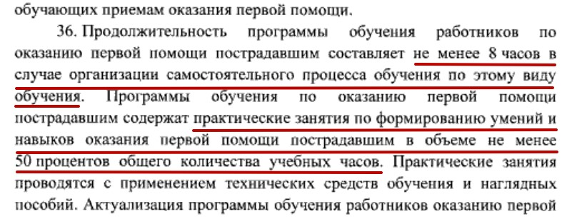
Программы обучения разрабатывает лицо, назначенное ответственным за организацию обучения по оказанию первой помощи. В отсутствие такого лица программу придется разрабатывать руководителю.
Марина Шобохонова, специалист по техносферной безопасности, эксперт по независимой оценке квалификаций в области охраны труда ответила на вопрос: Как оборудовать место проведения занятий по первой помощи?

Эксперты ЦОКО№1 подготовили образец программы обучения оказанию первой помощи. Скачайте и используйте в работе.
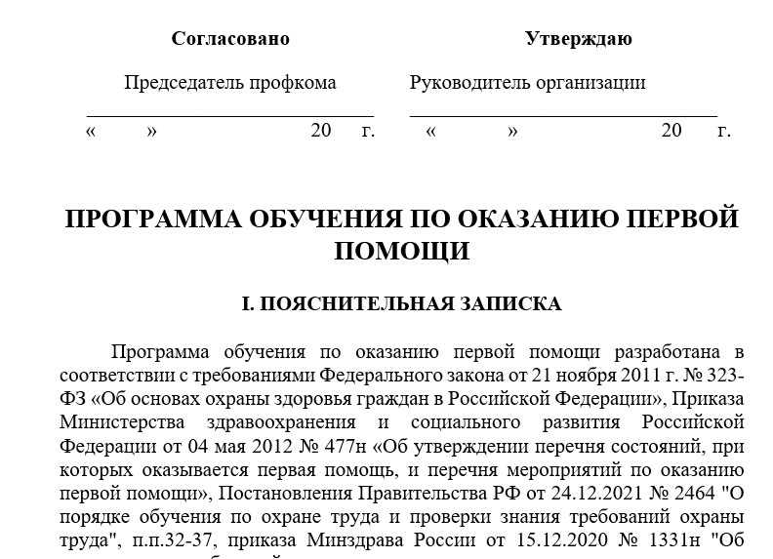
Важно! Специалист по охране труда априори не является разработчиком программ и инструктором по первой помощи. Только в том случае, если он назначен ответственным за обучение первой помощи, он разрабатывает программу. В остальных случаях — достаточно оказывать методическую помощь. А вот включать вопросы первой помощи в программу вводного инструктажа — обязанность специалиста по охране труда.
Марина Шобохонова, специалист по техносферной безопасности, эксперт по независимой оценке квалификаций в области охраны труда ответила на вопрос: Нужно ли учитывать сферу деятельности компании при составлении программы обучения первой помощи?
Не всегда обучение по оказанию первой помощи оформляют отдельной программой обучения. В ряде случаев достаточно включить вопросы оказания первой помощи в общую программу по охране труда, в программу вводного инструктажа или инструктажей на рабочем месте.
Обучение по оказанию первой помощи пострадавшим внутри организации можно проводить следующими способами:
Способ обучения | Основной документ | Примечание
В рамках обучения требованиям охраны труда у работодателя | Программа обучения по охране труда | Раздел Программы обучения по охране труда
В виде самостоятельного процесса обучения по 8-часовой программе | Программа обучения по первой помощи | Теоретическое обучение — 4 часа  Практическое обучение — 4 часа
В процессе вводного инструктажа для лиц, освобожденных от инструктажей на рабочем месте и/или обучения по ОТ | Программа вводного инструктажа по охране труда | Для офисного персонала
В процессе инструктажей на рабочем месте (первичного, повторного) | Программа первичного инструктажа на рабочем месте | Для работников микропредприятий
Решение о проведении обучения по первой помощи в ходе проведения инструктажа по охране труда на рабочем месте принимает работодатель в своем Положении о СУОТ. При этом он должен учесть законодательный минимум по количеству лиц, которые обязаны обучаться в УЦ (прил.№ 4 к Правилам обучения № 2464).

Обучение первой помощи на микропредприятиях
Работодатели, отнесенные к микропредприятиям, могут проводить обучение по оказанию первой помощи пострадавшим только в ходе проведения инструктажа по охране труда на рабочем месте, не составляя отдельную программу. Но это не освобождает микропредприятия от необходимости иметь учебно-методическую базу (тренажеры, плакаты, аптечки первой помощи, средства иммобилизации и другой методический материал).
Лицо, которое проводит такие инструктажи, должно быть обучено в УЦ на первую помощь в том числе, и разрабатывать программу первичного инструктажа с учетом приемов оказания первой помощи.
Важно! Если обучение по первой помощи проводилось в виде инструктажа, сведения в реестр Минтруда о нем вносить не требуется.
Так как численность работников на микропредприятии не должна превышать 15 человек, достаточно обучить в УЦ одного человека на все виды обучения по охране труда, проводимые у работодателя. Больше можно, а вот меньше нельзя. Поэтому директор микропредприятия может пройти обучение по ОТ, совмещенное с обучением по первой помощи, а вот на инструктора обучаться ему не требуется — ведь обучение будет одним из вопросов инструктажа на рабочем месте, и смело обучать своих работников сам по оказанию первой помощи. Также он может назначить ответственным любого другого сотрудника, обученного в УЦ.
Марина Шобохонова, специалист по техносферной безопасности, эксперт по независимой оценке квалификаций в области охраны труда ответила на вопрос: Есть ли особенности обучения первой помощи на микропредприятии?

Алгоритм обучения приемам оказания первой помощи пострадавшим
Чтобы организовать обучение приемам оказания первой помощи внутри предприятия, необходимо:
- подготовить материально-техническую базу в виде мест обучения работников или учебных помещений, а также оборудования, технических средств обучения для осуществления процесса обучения по охране труда;
- подготовить учебно-методическую базу (составить программы);
- обучить на инструктора одного из работников в УЦ;
- создать и обучить комиссию по проверке знания требований охраны труда в УЦ.

Учебно-методическую базу формируют с учетом рекомендаций Минздрава на сайте «Все о первой помощи» и авторскими материалами инструкторов.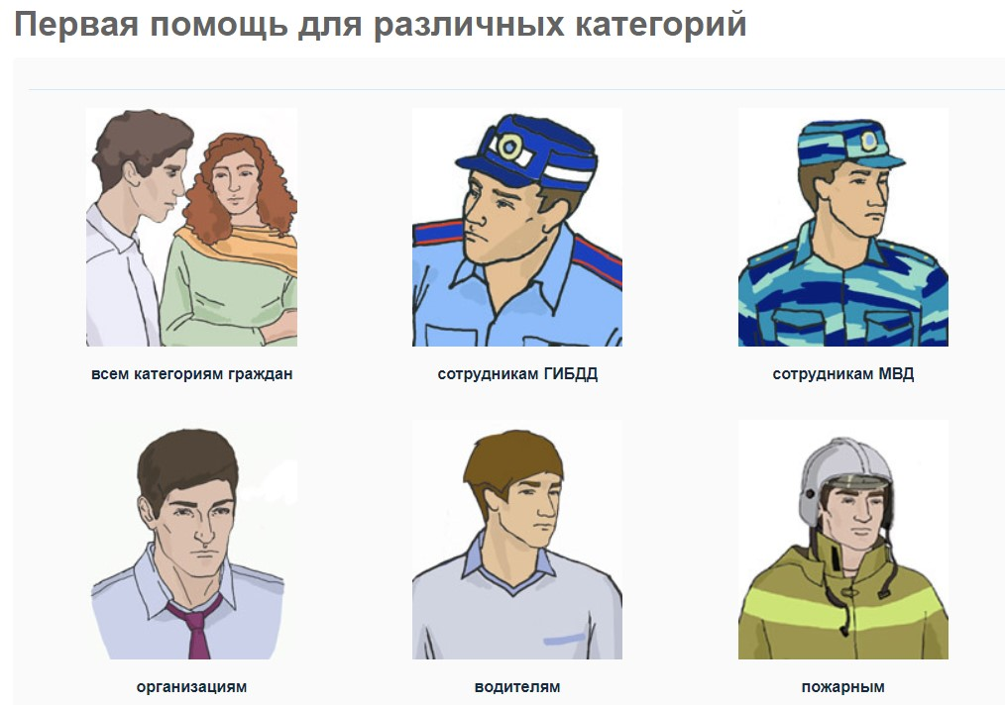
Места обучения по первой помощи оснащают тренажерами, плакатами и другими учебно-методическими и техническими средствами обучения. Обязательно необходимо учитывать сферу деятельности компании при составлении программы обучения первой помощи, например, если несчастные случаи произойдут в электроустановках, или при выполнении высотных работ, или работ в ограниченных и замкнутых пространствах.
Для того, чтобы организовать обучение, потребуется набор обучающих средств:
- тренажер-манекен взрослого пострадавшего с контроллером для отработки приемов сердечно-легочной реанимации,
- тренажер-манекен взрослого пострадавшего без контроллера для отработки приемов сердечно-легочной реанимации,
- тренажер-манекен взрослого для отработки приемов удаления инородного тела из верхних дыхательных путей, расходный материал для тренажеров,
- набор имитаторов травм и повреждений, аптечки первой помощи (автомобильная, для оказания первой помощи работникам),
- средства для оказания первой помощи: кровоостанавливающие жгуты, перевязочные средства, учебные пособия по первой помощи пострадавшим, учебный фильм по первой помощи, наглядные пособия (слайды, плакаты): способы остановки кровотечения.

Если обучение по оказанию первой помощи проводится в виде самостоятельного обучения, его результаты оформляют в виде протокола и регистрируют в реестре Минтруда.

